
Propuesta de vestimenta “5°A”
Fundación Casa de Talleres San Vicente de Paul
Colegio Ozanam
Depto. de Educación Física

Baile: “La Polka”
Contextualización del baile: La Polka chilena es un baile realizado en distintas zonas rurales del país. Su ritmo rápido y alegre refleja el espíritu festivo del campo chileno. Se baila en pareja, con pasos ágiles y giros que muestran coordinación y energía. Este baile simboliza la celebración, el encuentro social y la influencia cultural que se fusiona con las tradiciones locales, destacando la alegría de compartir en comunidad.
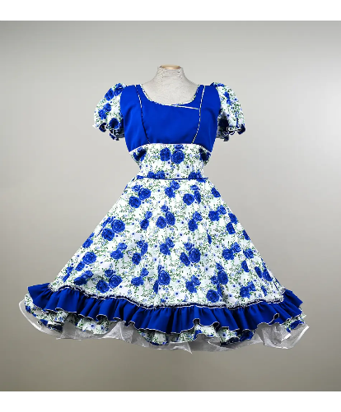
Vestimenta damas: Vestido de china (tipo huasa / cueca) de colores variados acompañado de zapatos negros. El peinado debe ser una trenza tipo corona finalizando con el pelo tomado (se adjunta fotografía).
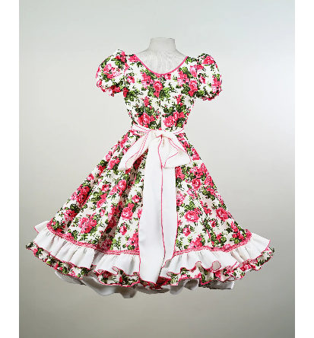
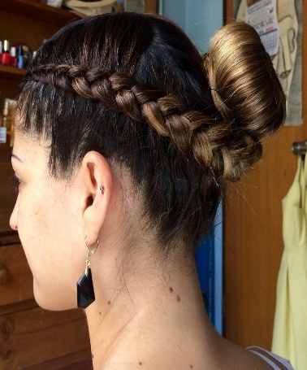
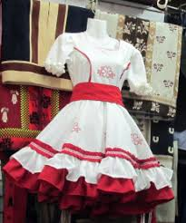

Vestimenta varones: Zapatos y pantalones negros (sin diseño). Camisa blanca y encima una chaqueta con mangas negras y sombrero tipo huaso de color negro.
